**«ЗАИМСТВОВАННЫЙ**»

**Источник эскиза:** БАЗА ПРОЕКТОВ/Ка‑28/ Эскизы и pic / ITS_RR_LM2/D2/T7

**Шифр:** ITS_RR_Ka‑28_LM2_D2_T7_IQ7_P1

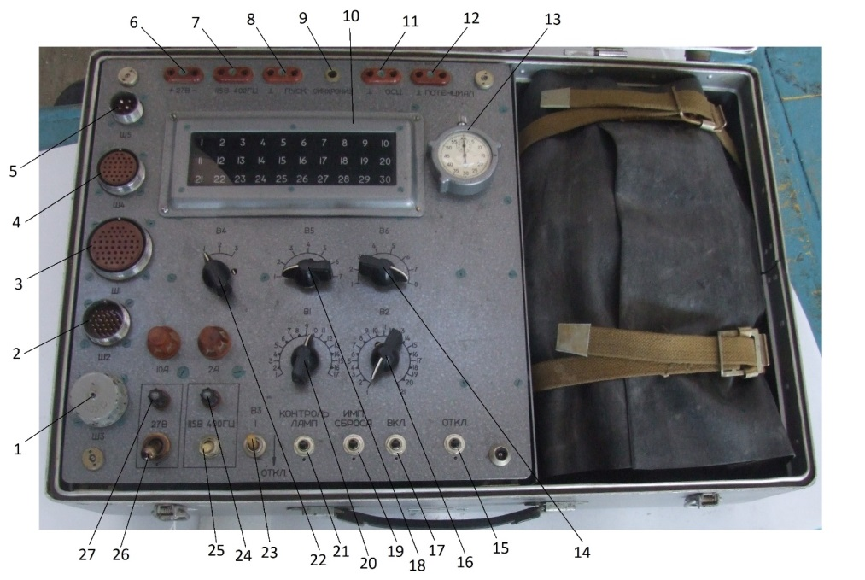

1 – разъем «Ш3»; 2 – разъем «Ш2»; 3 – разъем «Ш1»; 4 – разъем «Ш4»; 5 – разъем «Ш5»; 6 – розетка «+27 В –»; 7 – розетка «115 В 400 Гц»; 8 – розетка «┴ ПУСК»; 9 – гнездо «СИНХРОНИЗ.»; 10 – индикаторное табло; 11 – розетка «┴ ОСЦ.»; 12 – розетка «┴ ПОТЕНЦИАЛ»; 13 – секундомер; 14 – переключатель «В6»; 15 – кнопка «ОТКЛ.»; 16 – переключатель «В2»; 17 – кнопка «ВКЛ.»; 18 – переключатель «В5»; 19 – кнопка «ИМП СБРОСА»; 20 – переключатель «В1»; 21 – кнопка «КОНТРОЛЬ ЛАМП»; 22 – переключатель «В4»; 23 – тумблер «В3»; 24 – лампа индикации «115 В 400 Гц»; 25 – тумблер «115 В 400 Гц»; 26 – тумблер «27 В»; 27 – лампа индикации «27 В».

Рисунок 1 – Контрольно-проверочная аппаратура КПА УУС‑1

Преподаватель Отдела УТС ________________________ Золотарев И.А.

Инженер ОТК _________________________________________________________________

ФИО, подпись

**«ЗАИМСТВОВАННЫЙ**»

**Источник эскиза:** БАЗА ПРОЕКТОВ/ Ka-28/ Эскизы и pic / ITS_RR_LM2/ D2 /

ITS_RR_Ka-28_LM2_D2_T7/ ITS_RR_Ka-28_LM2_D2_T7_IQ1

**Шифр:** ITS_RR_Ka-28_LM2_D2_T7_IQ1_P3

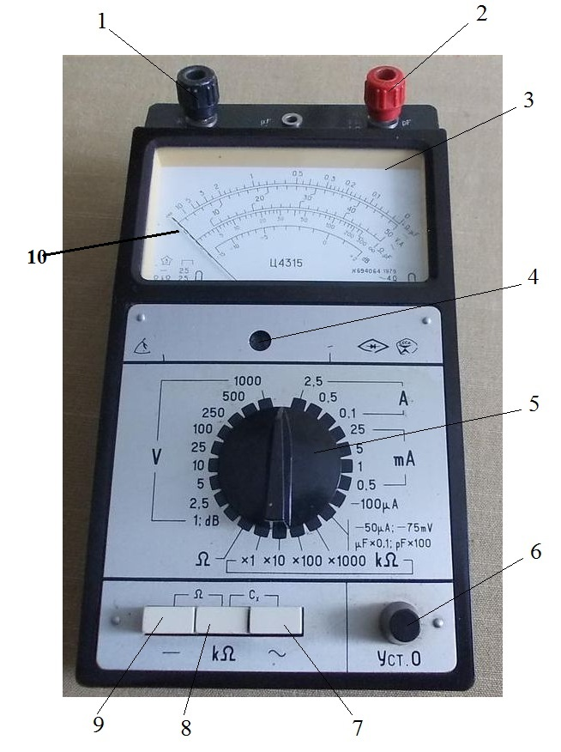

1 – клемма «–»; 2 – клемма «+»; 3 – циферблат; 4 – механический арретир; 5 – переключатель выбора режимов и пределов измерений; 6 – регулятор электрической установки стрелки на «0»; 7 – кнопка включения режима измерения переменного напряжения; 8 – кнопка включения режима измерения сопротивления; 9 – кнопка включения режима измерения постоянного напряжения; 10 – шкала измерений «–V, A».

Рисунок 2 – Лицевая панель ампервольтомметра Ц4315

Преподаватель Отдела УТС ________________________ Золотарев И.А.

Инженер ОТК _________________________________________________________________

ФИО, подпись